Открытый классный час «О любви»

Коновалова Виктория Владимировна
Библиотекарь
ГБПОУ ВО «Калачеевский аграрный техникум»

Цели:
- Познакомить студентов с историей праздника.
- Вызвать интерес к “вечным” проблемам: любовь, счастье, взаимопонимание.
- Развитие мышления, воображения учащихся.
- Овладение умением участвовать в диалоге.
- Воспитание познавательной активности, интереса и инициативы.

Задачи:

- Стимулировать интерес к истории.
- Создать условия для развития коммуникативных навыков.
- Способствовать развитию культуры взаимоотношений между юношами и девушками.
- Вызвать особенное, лирическое настроение души.

Введение.
Праздник всех Влюбленных – День Святого Валентина, его отмечают во всем мире 14 февраля.
Наш техникум не исключение. В этот день у нас работает почта Влюбленных, на переменах звучит музыка. Возле раздевалки висит ящик, в который все желающие кидают валентинки.

ПЛАН ПРОВЕДЕНИЯ ОТКРЫТОГО КЛАССНОГО ЧАСА
«О ЛЮБВИ»
Ход классного часа:
- Вступительное слово
- Просмотр короткометражных мультфильмов о любви.
- История праздника.
- Игра «Вопрос-ответ»
- Просмотр короткометражных мультфильмов о любви.
- «Дерево любви»
- Просмотр социального ролика «По следам ДНК»

ПОДГОТОВКА К КЛАССНОМУ ЧАСУ
В проведении классного часа использовались:
- пользовались интернет – ресурсами, где взяли фото и видеоматериал.
В проведении классного часа использовались устройства:
- Фотоаппараты;
- Компьютеры;
- Ноутбук;
- Флеш – карты;
- Переносная доска;
- Проектор.

Содержание открытого классного часа «О любви»
Начнем наше сегодняшнее мероприятие с небольшого короткометражного мультфильма, после чего вы мне скажите, о чем у нас сегодня будет идти речь.
Видеоролик
Итак, кто же скажет, чему посвящена наша с вами встреча? (Любви)
Правильно! Ведь не за горами праздник всех Влюбленных – День Святого Валентина, который отмечают во всем мире 14 февраля.
Наш техникум не исключение. В этот день у нас работает почта Влюбленных, на переменах звучит музыка. Возле раздевалки висит ящик, в который все желающие кидают валентинки. После обеда Ангелочки разносят по группам валентинки. В конце дня подводятся итоги – самая любимая группа и самый любимый студент.
Ну, а что же такое Валентинка и откуда она пришла?
Открытки-валентинки в виде алого сердечка сейчас очень хорошо известны в качестве символического подарка в День святого Валентина.
Создание первой «валентинки» приписывают ещё и герцогу Орлеанскому в 1415 году. Он сидел в темнице и таким образом, возможно, боролся со скукой, сочиняя любовные послания собственной жене.
А наибольшего распространения открытки-«валентинки» достигли уже в XVIII веке.
Легенды о святом Валентине
В позднем средневековье во Франции и Англии житие св. Валентина постепенно начало обрастать легендами, связанными с тайным венчанием влюблённых пар. Согласно Золотой легенде, в те далёкие и тёмные времена властный и жестокий римский император Клавдий II пришёл к мысли, что одинокий мужчина, не обременённый женой и семьёй, лучше будет сражаться на поле битвы во славу кесаря, и запретил мужчинам жениться, а женщинам и девушкам — выходить замуж за любимых мужчин. А святой Валентин был обычным полевым врачом и священником, который сочувствовал несчастным влюблённым и тайком от всех, под покровом ночи освящал брак любящих мужчин и женщин. Вскоре деятельность святого Валентина стала известна властям, и его посадили в темницу, приговорив к смертной казни. В заключении святой Валентин познакомился с прекрасной дочерью надзирателя — Юлией. Влюблённый священник перед смертью написал любимой девушке признание в любви — валентинку, где рассказал о своей любви, и подписал его «Твой Валентин». Прочитано оно было уже после того, как его казнили, а сама казнь произошла 14 февраля 269 года.
Согласно другой легенде, римский патриций Валентин, являвшийся тайным христианином, обративший в новую веру также и своих слуг, однажды проводил обряд венчания для двоих из них. По доносу или по стечению обстоятельств все трое были задержаны стражей. Валентин как лицо, принадлежавшее к высшему классу, мог избежать смерти, но не его слуги. Тогда, желая ободрить обречённых единоверцев, Валентин пишет им письма в виде красных сердец, означающих христианскую любовь. Послания новобрачным должна была передать слепая девочка, но неожиданно в темницы пришёл сам Валентин, который уговорил стражу отпустить его слуг взамен на его жизнь. Перед выходом на арену смерти Валентин передал последнее письмо, освящённое верой и добротой, слепой девочке, которая после этого прозрела и стала красавицей.
Наверное, вы уже устали слушать, так что давайте немного развлечемся.
Мне нужен один помощник.
Игра называется «Вопросы-ответы»
Вопросы будут выводится на экран - ответы на подносе разносит___________.
Вопросы:
У Вас есть чувство юмора?
Вы бы могли влюбиться с первого взгляда?
Вы пробовали прыгать с балкона?
У Вас есть проблемы в личной жизни?
Вы хорошо запоминаете цифры?
Вы часто красите губы?
Вам нравится Ваша внешность?
Испытываете ли Вы наслаждение во время еды?
Вы разговариваете сам с собой?
Вы умеете классно отдыхать?
Вы попадаете в экстремальные ситуации?
Вы любите учиться?
Вы пользуетесь общественным транспортом?
Вы любите спать на свежем воздухе?
Вы любите приключения?
Вы любите ходить в театр?
Ответы:
Нет. У меня с этим проблемы.
Я отлично это делаю.
По понедельникам.
Я провожу так все свободное время.
Только в бане.
Да, когда снимаю носки.
Да, но сегодня я отдыхаю.
Ну и что. Нас таких много.
Мне доставляет это массу удовольствий
Обычно ночью.
Особенно в кабинете зубного врача.
Нередко и по телефону.
В переполненном транспорте.
Особенно в поезде.
Только в гамаке под деревом.
У меня пока с головой все в порядке
Все молодцы!
Давайте посмотрим мультфильмы про настоящую любовь…
Видеоролик
А сейчас каждый из присутствующих выберет себе валентинку такого цвета который по вашему ощущению отражает ваше сегодняшнее настроение.
Помощник пожалуйста помогите мне.
Музыка
Теперь я вам раскрою, что означает каждый из этих цветов.
1) Красный – ассоциируется с огнём, кровью, властью, ему приписывают целительные свойства способность противостоять колдовству. (агрессия)
2) Жёлтый – цвет золота и осени. Человек, выбравший этот цвет властный, целеустремлённый. (радость)
3) Зелёный – цвет травы и листьев. Он действует успокаивающе. Надежда, веселье, натура скрытая и упрямая. (лидер)
4) Синий – цвет моря и неба. Доброта, постоянство, честность, верность, чувство мира невидимого. (усталость)
Теперь напишите небольшое пожелание на валентинке (можно любое, например, такие слова как ЛЮБОВЬ, СЧАСТЬЕ и т.д.)
На ватмане у нас нарисован ствол дерева, это дерево ЛЮБВИ, я предлагаю вам прикрепить на этот ствол свои валентинки.

Музыка

И в завершении нашей встречи давайте посмотрим один социальный ролик, который я надеюсь заставит вас задуматься кто же мы на самом деле.

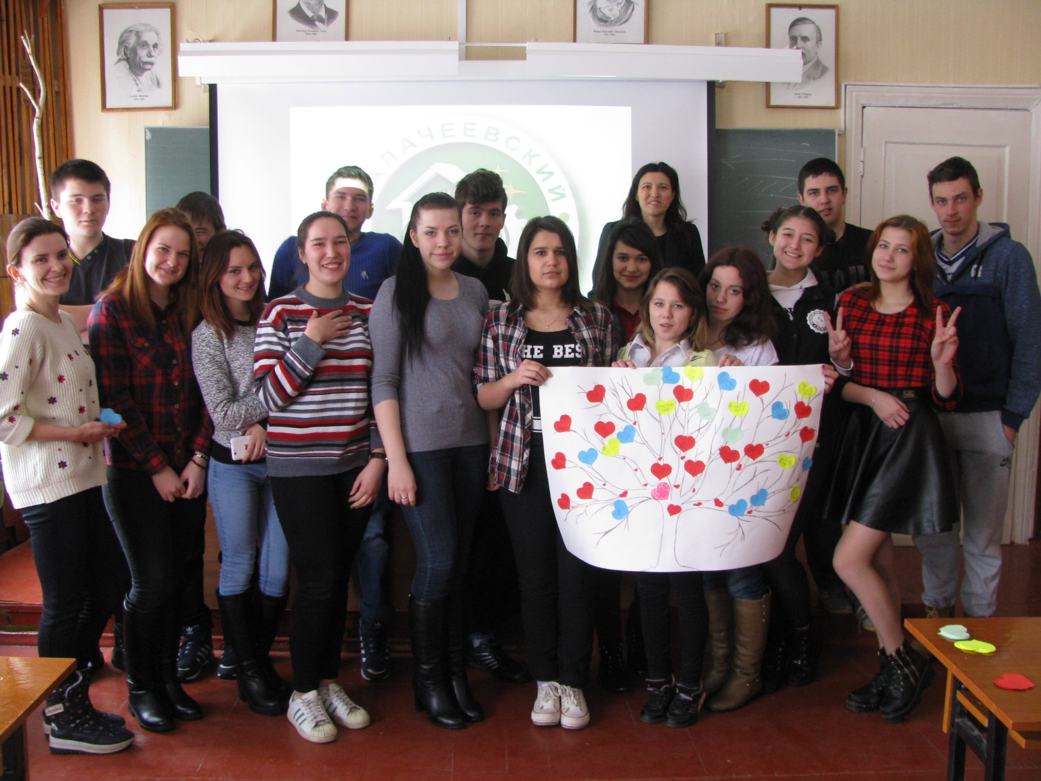

Литература
  - https://ru.wikipedia.org/wiki/%D0%94%D0%B5%D0%BD%D1%8C_%D1%81%D0%B2%D1%8F%D1%82%D0%BE%D0%B3%D0%BE_%D0%92%D0%B0%D0%BB%D0%B5%D0%BD%D1%82%D0%B8%D0%BD%D0%B0
  - https://ru.wikipedia.org/wiki/%D0%94%D0%B5%D0%BD%D1%8C_%D1%81%D0%B2%D1%8F%D1%82%D0%BE%D0%B3%D0%BE_%D0%92%D0%B0%D0%BB%D0%B5%D0%BD%D1%82%D0%B8%D0%BD%D0%B0#.D0.9B.D0.B5.D0.B3.D0.B5.D0.BD.D0.B4.D1.8B_.D0.BE_.D1.81.D0.B2.D1.8F.D1.82.D0.BE.D0.BC_.D0.92.D0.B0.D0.BB.D0.B5.D0.BD.D1.82.D0.B8.D0.BD.D0.B5
  - https://ru.wikipedia.org/wiki/%D0%94%D0%B5%D0%BD%D1%8C_%D1%81%D0%B2%D1%8F%D1%82%D0%BE%D0%B3%D0%BE_%D0%92%D0%B0%D0%BB%D0%B5%D0%BD%D1%82%D0%B8%D0%BD%D0%B0#.D0.92.D0.B0.D0.BB.D0.B5.D0.BD.D1.82.D0.B8.D0.BD.D0.BA.D0.B0.C2.A0.E2.80.94_.D1.81.D0.B8.D0.BC.D0.B2.D0.BE.D0.BB_.D0.BF.D1.80.D0.B0.D0.B7.D0.B4.D0.BD.D0.B8.D0.BA.D0.B0
  - https://ru.wikipedia.org/wiki/%D0%92%D0%B0%D0%BB%D0%B5%D0%BD%D1%82%D0%B8%D0%BD%D0%BA%D0%B0
  - https://www.youtube.com/

